Салонный сервис «Обновление Revive It»
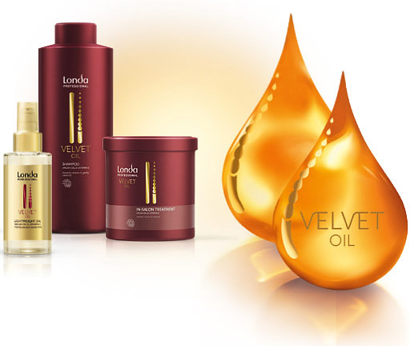
Подарите истинное удовольствие своим волосам с помощью нового салонного Insta-Care Сервиса. Гарантирует мгновенное обновление волос до 100%*.
КОМПОНЕНТЫ REVIVE IT:
- 30 грамм профессионального средства по уходу за волосами Velvet Oil
- 2-3 капли масла без утяжеления Velvet Oil (1 капля на каждые 10 грамм профессионального средства Velvet Oil)

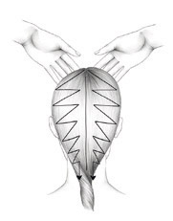 | 1. Вымойте голову шампунем Velvet Oil и сделайте пробуждающий массаж. Смойте водой.
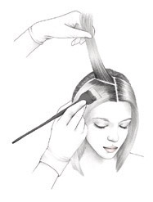 | 2. Смешайте компоненты Revive It в миске. Нанесите полученную смесь на волосы прядь за прядью с помощью кисти. Оставьте на 5-10 минут для воздействия.
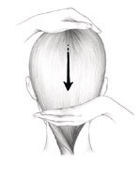 | 3. Сделайте успокаивающий массаж. Смойте водой и подсушите волосы полотенцем.
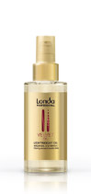 | 4. Нанесите масло без утяжеления Velvet Oil на влажные или сухие волосы от середины длины до концов, в случае необходимости.
*На основе результатов расчесывания влажных волос при тестировании аналогичных шампуней без кондиционирующего эффекта

